LAPORAN PRAKTIKUM ELEKTONIKA DIGITAL LANJUT
RS – GATED & JK FLIP-FLOP



OLEH

Nama : Devita Syifa Azzahraa
NIM : 221331009

PROGRAM STUDI D3 TEKNIK TELEKOMUNIKASI
JURUSAN TEKNIK ELEKTRO
POLITEKNIK NEGERI BANDUNG
2023-2024

KETERANGAN
- Kelompok : 5
- Judul Praktek : Rangkaian Flip-Flop Dasar
- Tanggal Praktek : 31 Agustus 2023
- Tanggal Pengumpulan Laporan : 6 September 2023
- Nama Praktikan : Devita Syifa Azzahraa
- Nama Partner : Junaedi
- Nama Dosen : Mina Naidah Gani, DUT, ST, M.Eng
Rahmawati Hasanah, S.ST., M.T

DAFTAR ISI
Keterangan ……………………………………………………………… 2
Daftar Isi ……………………………………………………………… 3
- Maksud dan Tujuan Praktikum ……………………………. 4
- Dasar Teori ………………………………………………… 4
- Alat Dan Bahan .………………………………………….... 16
- Langkah Kerja ……………………………………………. 16
- Hasil Praktikum ...…………………….…………..……….... 18
- Analisis Data ……………………………………………..... 20
- Kesimpulan ……………..…………………………………. 21
Daftar Pustaka …………………………………………………………… 23

- MAKSUD DAN TUJUAN PERCOBAAN
Setelah melakukan praktikum mahasiswa dapat :
- Mengetahui dan mendefinisikan rangkaian RS Gated dan JK Flip-Flop
- Mengetahui fungsi rangkaian RS Gated dan JK Flip-Flop
- Membuat rangkaian RS Gated dan JK Flip-Flop (melewati rangkaian Multivibrator Astable)

- DASAR TEORI
- RANGKAIAN SEKUENSIAL
Rangkaian sekuensial adalah rangkaian yang nilai keluarannya tidak hanya tergantung dari masukan saat ini, tetapi juga dari nilai keluaran yang sebelumnya. Rangkaian ini memiliki 3 elemen penyimpanan, diantaranya :
  - Isi dari elemen penyimpanan mempresentasikan keadaan (state) dari rangkaian.
  - Perubahan nilai masukan dapat menyebabkan keadaan rangkaian tidak berubah atau berubah dalam keadaan baru
  - Rangkaian berubah sesuai urutan keadaan sebagai hasil dari perubahan masukannya.
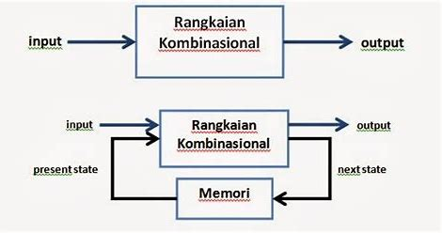

Rangkaian logika kombinasi pada gambar diatas melakukan pemrosesan terhadap sinyal-sinyal input dan salah satu outputnya adalah bit-bit keadaan yang merupakan perangsang (excitation) bagi elemen penyimpan. Bit-bit perangsang ini akan menentukan keadaan yang harus disimpan dalam elemen penyimpan yang berguna untuk menentukan keadaan output berikutnya. Terlihat bahwa output rangkaian logika sekuensi merupakan fungsi dari keadaan input sekarang dan keadaan-keadaan output penyimpan yang mewakili keadaan output sebelumnya.
Dalam operasinya, bagian elemen penyimpan pada rangkaian logika sekuensi dilengkapi dengan input sinyal sinkronisasi. Sinyal ini berbentuk clock yang merupakan pulsa listrik periodik. Fungsi utama clock pada rangkaian ini adalah untuk sinkronisasi yakni suatu tindakan mengaktifkan beberapa elemen penyimpan secara bersama-sama.
Atas dasar pengaktifan elemen penyimpanannya, rangkaian logika sekuensi terbagi menjadi rangkaian sekuensi serempak (synchronous sequential circuit) dan rangkaian sekuensi tak serempak (asynchronous sequential circuit). Rangkaian logika sekuensi serempak merupakan rangkaian logika sekuensi yang bekerja memroses suatu sinyal input ketika suatu sinyal sinkronisasi mengaktifkan semua elemen penyimpanannya secara bersama-sama. Sedangkan rangkaian sekuensi tak serempak merupakan rangkaian logika sekuensi yang pengaktifan elemen-elemen penyimpannya berdasarkan urutan sinyal yang masuk sehingga elemen-elemen penyimpannya tidak bekerja secara bersamaan.

- FLIP-FLOP
Flip-flop adalah rangkaian elektronik yang memiliki dua keadaan stabil dan dapat digunakan untuk menyimpan informasi. Flip Flop adalah aplikasi gerbang logika yang merupakan osilator tujuan umum yang stabil. Dikatakan osilator serba guna yang dapat ditutup karena kedua level tegangan keluaran pada osilator serba guna bersifat stabil dan hanya akan mengubah keadaan bila level tegangan keluaran terpicu (triggered). Flip-flop mempunyai dua keluaran, salah satunya merupakan komplemen dari keluaran lainnya.
Flip-flop merupakan sel biner yang mampu menyimpan data 1-bit, sehingga sel ini dinamakan pula memori 1-bit. Ciri-ciri flip-flop yang paling menonjol adalah memiliki dua buah output, yakni satu buah untuk output dari data yang disimpan dan lainnya merupakan komplemennya.
- Flip-Flop RS Gated
Dengan penambahan jam, keluaran flip-flop SR hanya akan berubah bila pulsa jam diterapkan. Oleh karena itu, ketika pulsa clock menuju ke nol, keluaran flip-flop tidak akan mengalami perubahan kondisi logika apa pun. SR memiliki clock dengan 3 input dan 2 output.
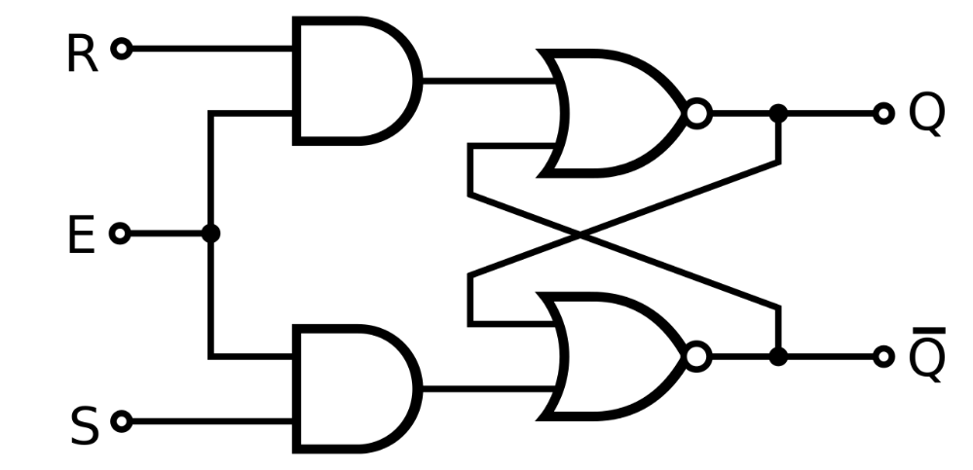
Gate berfungsi mengontrol output dari SR-FF. Gate/Clock merupakan rangkaian sinyal kontinyu. Gate ini merupakan SR-FF sinkron (karena nilai output berubah sesuai dengan peng-aktifan input gate-nya). Berikut adalah gambar rangkaian dan tabel kebenaran dari SR Gated :

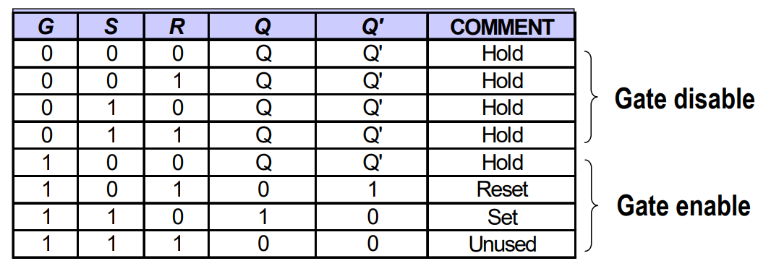
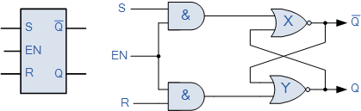

Dari rangkaian diatas dapat dijelaskan bahwa ketika input E diberikan logika 0, maka kedua output Q dan Q’ akan menghasilkan logika 0 bagaimanapun nilai input S dan R. Namun apabila input E diberikan logika 1 dengan input misalkan S=1, dan R=1, maka output Q akan menghasilkan logika 1 (set). Begitu juga sebaliknya apabila S=0 dan R=1 dengan input clock E=1, maka output Q akan menghasilkan logika 0. Pada pengaplikasiannya, input clock hanya diberikan sesaat saja agar output flip-flop dapat berubah kondisi set ataupun reset.

- JK Flip-Flop
Flip-flop JK adalah jenis flip-flop yang dibuat dengan dua buah flip-flop SR yang mempunyai clock yang digabungkan menjadi satu. Dimana kedua keluaran flip flop pertama dihubungkan secara berurutan dengan masukan-masukan pada flip flop kedua. Sedangkan keluaran dari flip flop kedua diumpankan kembali ke masukan dari flip flop pertama, sehingga flip flop pertama dapat disebut master dan flip flop kedua disebut slave. Sifat lemparan kedua akan mengikuti sifat lemparan pertama.
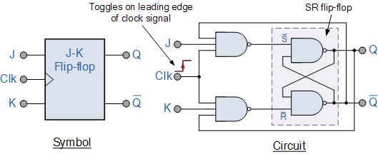

Kemudian, untuk mengatasi dua masalah desain mendasar dari flip-flop SR, dikembangkanlah flip-flop JK.
Flip-flop JK sederhana ini merupakan desain flip-flop yang paling banyak digunakan dan dianggap sebagai rangkaian flip-flop universal. Dua entri berlabel "J" dan "K" tidak mewakili huruf dari kata lain, seperti "S" untuk Set dan "R" untuk Reset, tetapi huruf independen yang ditulis oleh penemu Jack. Kilby memilih untuk membedakan desain rocker. tipe yang lain.
Pengoperasian sekuensial flip-flop JK sama persis dengan flip-flop SR sebelumnya dengan input “Set” dan “Reset” yang sama. Perbedaannya kali ini adalah "JK flip-flop" tidak mempunyai status input latch SR yang tidak valid atau terlarang meskipun S dan R sama-sama berlogika "1".

- GERBANG LOGIKA DASAR
Gerbang Logika dasar adalah dasar pembentukan sistem digital. Gerbang logika beroperasi dengan bilangan biner, sehingga disebut juga gerbang logika biner yang sering ditemukan dalam sirkuit digital yang diimplementasikan secara elektronik dengan menggunakan diode atau transistor.
Gerbang logika adalah penyusun elektronika digital yang setiap cara kerja rangkaian pada gerbang logika menggunakan prinsip aljabar Boolean. Pada dasarnya dalam ilmu elektronik, suatu masukan dan keluaran dibangun oleh yang namanya voltase atau arus. Voltase ini biasanya dihubungkan dengan sakelar.
Oleh karena itu, gerbang logika bisa dikatakan sebagai bermacam-macam sakelar yang mengimplementasikan aljabar Boolean pada sistem elektronik. Dengan adanya sakelar, maka barang-barang elektronik tertentu bisa digunakan dengan semestinya. Hal ini dikarenakan operasi logis pada satu atau lebih masukan logis akan menghasilkan keluaran logika soliter.
Pada gerbang logika terdapat bagian yang bernama sirkuit terpadu (IC). IC ini memiliki fungsi untuk membatasi jumlah maksimum yang ada di gerbang logika. Sebelum adanya peningkatan pada sirkuit terpadu (IC), jumlah gerbang logika yang dibutuhkan pada elektronik digital sangatlah sedikit.
Setiap operasi gerbang logika akan direpresentasikan menggunakan tabel kebenaran. Dalam tabel kebenaran, angka “1” menandakan bahwa bernilai benar (true) dan angka “0” bernilai salah (false).
- Gerbang Logika NAND
Gerbang logika NAND adalah gabungan dari gerbang logika AND dan gerbang logika NOT. Dari kedua gabungan logika itu, maka dapat dibaca menjadi NOT AND atau bisa disingkat menjadi NAND. Gerbang logika NAND dapat ditemukan pada komponen elektronika IC 7400.
A | B | Y
0 | 0 | 1
0 | 1 | 1
1 | 0 | 1
1 | 1 | 0
Tabel kebenaran gerbang logika NAND menjelaskan bahwa masukan berupa angka “1” dengan angka “1” akan menghasilkan keluaran angka “0”. Sedangkan angka “0” dengan angka “0” akan menghasilkan keluaran angka “1”.
Dari tabel kebenaran gerbang logika NAND di atas dapat dikatakan bahwa setiap hasil keluaran merupakan kebalikan dari hasil keluaran gerbang logika AND. Oleh karena itu, gerbang logika NAND bisa dikatakan sebagai keluaran dari gerbang logika dari gerbang logika AND yang dibalik atau dinegasi.
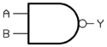

Pada simbol di atas, gerbang logika NAND memiliki masukan yang berjumlah dua masukan. Sedangkan keluaran pada gerbang logika NAND hanya ada satu. Gerbang logika akan mengeluarkan logika tinggi jika satu atau semua masukan memiliki karakteristik logika rendah.

- Gerbang Logika NOR
Gerbang logika NOR adalah gerbang logika gabungan dari gerbang logika OR dan gerbang logika NOT. Gerbang logika NOR bisa kamu temukan pada komponen listrik yang bernama IC 7402.
A | B | Y
0 | 0 | 1
0 | 1 | 0
1 | 0 | 0
1 | 1 | 0
Berdasarkan tabel kebenaran di atas gerbang logika NOR memiliki dua masukan dan satu keluaran. Masukan yang berupa angka “0” bertemu dengan angka “0” akan menghasilkan angka “1”. Sedangkan angka “1” bertemu dengan angka “1” akan menghasilkan keluaran angka “0”.
Jika dilihat dari tabel kebenaran, hasil keluaran gerbang logika NOR berupa kebalikan dari keluaran yang berasal dari gerbang logika OR. Maka dari itu, gerbang logika NOR bisa dikatakan sebagai keluaran dari gerbang logika OR yang dibalik.
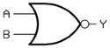

Pada simbol di atas, gerbang logika NOR memiliki masukan yang berjumlah dua dan menghasilkan keluaran yang berjumlah satu. Gerbang logika NOR akan berlogika tinggi jika masukan sama-sama memiliki logika rendah. Dengan kata lain, jika ada masukan dengan logika tinggi, maka keluaran akan menghasilkan logika rendah.

- Gerbang Logika AND
Gerbang logika AND adalah gerbang logika yang mempunyai masukan dua atau lebih serta mempunyai satu keluaran. Pada gerbang logika AND, masukan logikanya tinggi jika semua keluaran logikanya juga tinggi. Begitu pun sebaliknya, jika masukan logikanya rendah, maka keluaran logikanya akan rendah. Gerbang logika ini bisa kamu temui pada salah satu komponen listrik yaitu IC 7208.
A | B | Y
0 | 0 | 0
0 | 1 | 0
1 | 0 | 0
1 | 1 | 1
Seperti yang sudah dikatakan sebelumnya bahwa setiap gerbang logika pasti memiliki tabel kebenaran. Tabel kebenaran menunjukkan bahwa gerbang logika bisa diaktifkan atau tidak. Oleh karena itu, berdasarkan tabel kebenaran di atas, maka bisa dikatakan bahwa setiap hasil keluaran berupa angka 0 berarti gerbang logika AND tidak bisa diaktifkan.
Dari tabel kebenaran itu juga dapat disimpulkan bahwa gerbang logika hanya bisa terjadi jika masukan sama-sama angka “1”. Jika masukan berupa angka “0” dan “0”, gerbang logika AND tidak bisa diaktifkan dan jika masukan berupa angka “1” dan “0”, gerbang logika tidak bisa diaktifkan juga.
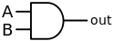

Pada simbol di atas, gerbang logika AND memiliki dua masukan yang berada di sebelah kiri. Sedangkan keluaran pada gerbang logika AND hanya ada satu yaitu yang berada di sisi kanan. Gerbang logika AND akan mengeluarkan logika tinggi jika karakteristik masukan tinggi, maka keluaran akan tinggi juga.

- IC (Integrated Circuit)
Integrated Circuit atau disingkat dengan IC adalah Komponen Elektronika Aktif yang terdiri dari gabungan ratusan, ribuan bahkan jutaan Transistor, Dioda, Resistor dan Kapasitor yang diintegrasikan menjadi suatu Rangkaian Elektronika dalam sebuah kemasan kecil. Bahan utama yang membentuk sebuah Integrated Circuit (IC) adalah Bahan Semikonduktor. Silicon merupakan bahan semikonduktor yang paling sering digunakan dalam Teknologi Fabrikasi Integrated Circuit (IC). Dalam bahasa Indonesia, Integrated Circuit atau IC ini sering diterjemahkan menjadi Sirkuit Terpadu.
Teknologi Integrated Circuit (IC) atau Sirkuit Terpadu ini pertama kali diperkenalkan pada tahun 1958 oleh Jack Kilby yang bekerja untuk Texas Instrument, setengah tahun kemudian Robert Noyce berhasil melakukan fabrikasi IC dengan sistem interkoneksi pada sebuah Chip Silikon. Integrated Circuit (IC) merupakan salah satu perkembangan Teknologi yang paling signifikan pada abad ke 20.
Sebelum ditemukannya IC, peralatan Elektronik saat itu umumnya memakai Tabung Vakum sebagai komponen utama yang kemudian digantikan oleh Transistor yang memiliki ukuran yang lebih kecil. Tetapi untuk merangkai sebuah rangkaian Elektronika yang rumit dan kompleks, memerlukan komponen Transistor dalam jumlah yang banyak sehingga ukuran perangkat Elektronika yang dihasilkannya pun berukuran besar dan kurang cocok untuk dapat dibawa berpergian (portable).
Teknologi IC (Integrated Circuit) memungkinkan seorang perancang Rangkaian Elektronika untuk membuat sebuah peralatan Elektronika yang lebih kecil, lebih ringan dengan harga yang lebih terjangkau. Konsumsi daya listrik sebuah IC juga lebih rendah dibanding dengan Transistor. Oleh karena itu, IC (Integrated Circuit) telah menjadi komponen Utama pada hampir semua peralatan Elektronika yang kita gunakan saat ini.
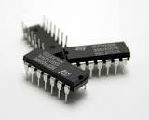
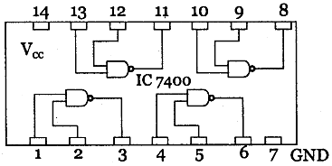
Tanpa adanya Teknologi IC (Integrated Circuit) mungkin saat ini kita tidak dapat menikmati peralatan Elektronika Portable seperti Handphone, Laptop, MP3 Player, Tablet PC, Konsol Game Portable, Kamera Digital dan peralatan Elektronika yang bentuknya kecil dan dapat dibawa bepergian kemana-mana.

- PROTOBOARD
Protoboard adalah sejenis papan roti yang biasanya digunakan untuk membuat prototype rangkaian elektronik. Beberapa orang kadang menyebutnya project board atau bahkan protoboard (prototype board).
Pada dasarnya protoboard adalah board yang digunakan untuk membuat rangkaian elektronik tanpa harus merepotkan pengguna untuk menyolder. Biasanya papan ini digunakan untuk membuat rangkaian elektronik sementara untuk tujuan uji coba atau prototype.
Seperti yang dibahas di awal bahwa kegunaan project board yaitu sebagai media penghantar (konduktor listrik) sekaligus tempat kabel jumper dilekatkan. Sehingga arus dari satu komponen bisa terdistribusi dengan baik sesuai keinginan ke komponen lain tanpa harus merepotkan pengguna untuk melakukan penyolderan atau melakukan bongkar pasang.

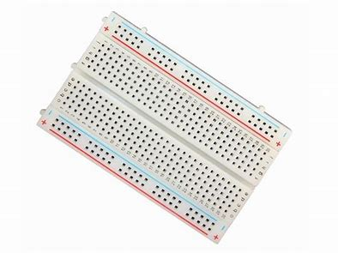

- POWER SUPPLY
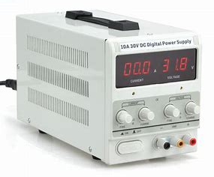
Power supply adalah sebuah perangkat keras yang memiliki fungsi untuk mensuplai daya atau tegangan secara langsung ke komponen komputer di dalam casing. Yang membutuhkan tegangan, seperti mensuplai daya ke motherboard, harddisk, pemanas, dan lain-lain.
Fungsi catu daya (PSU) antara lain mengubah arus AC menjadi DC (arus searah), karena Perangkat Keras Komputer hanya dapat beroperasi dengan arus DC. Input catu daya berupa arus bolakbalik (AC).
Menurut Mikrajuddin, power supply merupakan salah satu energi. Selain bahan bakar minyak, listrik merupakan salah satu energi terbesar dan sangat dibutuhkan oleh banyak orang dalam kehidupan sehari-hari.
Berdasarkan desainnya, power supply dapat diklasifikasikan menjadi dua jenis, yaitu :
- Catu Daya / Catu Daya Internal; yaitu catu daya yang terintegrasi dengan motherboard atau papan sirkuit utama. Sebagai contoh; amplifier, televisi, Pemutar DVD; catu daya terintegrasi dengan motherboard dalam kasus perangkat.
- Catu Daya / Catu Daya Eksternal; yaitu catu daya yang dibuat terpisah dari motherboard perangkat elektronik. Misalnya charger laptop dan charger handphone

- JUMPER
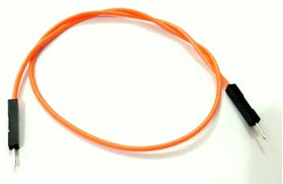
Jumper adalah kabel elektrik yang memiliki pin konektor di setiap ujungnya dan memungkinkan untuk menghubungkan dua komponen yang melibatkan Arduino tanpa memerlukan solder.
Kegunaan jumper sebagai konduktor listrik untuk menyambungkan rangkaian listrik. Biasanya kabel jumper digunakan pada protoboard atau alat prototyping lainnya agar lebih mudah untuk mengutak-atik rangkaian

- RESISTOR
Resistor adalah perangkat keras yang merupakan komponen elektronika pasif dalam rangkaian elektronika dan mempunyai nilai resistansi tertentu. Nilai hambatan ini digunakan untuk membatasi dan mengatur arus listrik yang lewat. (Hanif Pram : 2022)
Resistor dapat digambarkan dan memiliki bentuk elips dan memiliki beberapa pita berwarna. Setiap warna pada resistor memiliki nilai tersendiri dan dapat dihitung dengan menggunakan rumus tertentu.
Orang yang menemukan resistor di masa lalu adalah "George Simon Ohm" dia adalah seorang fisikawan dari Jerman, dia diakui sebagai salah satu fisikawan paling mahir.
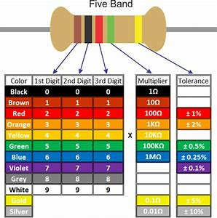
Cara menentukan nilai pada resistor adalah dengan melihat warna warna yang terkandung di dalam resistor tersebut. Dilihat dari paling kiri ke kanan, warna gelang pertama menunjukan angka paling awal, warna gelang kedua menentukan angka kedua dan warna gelang selanjutnya menentukan multiplier, lalu warna gelang yang berada di kanan menunjukan toleransi

- POTENSIOMETER
Potensiometer (POT) merupakan salah satu jenis resistor yang nilai resistansinya dapat diatur sesuai dengan kebutuhan rangkaian elektronika atau kebutuhan penggunanya. Potensiometer adalah keluarga resistor dari jenis resistor variabel. Secara struktural, potensiometer terdiri dari 3 pin terminal dengan poros atau tuas yang berfungsi sebagai pengatur. Gambar di bawah menunjukkan struktur internal potensiometer serta bentuk dan simbolnya.
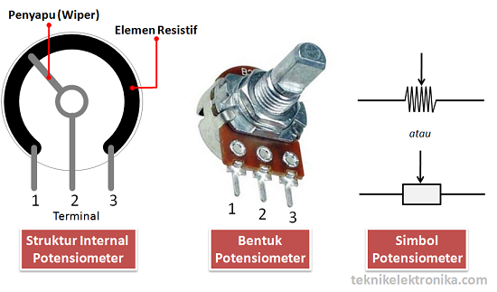

- KAPASITOR
Kapasitor (Capacitor) atau disebut juga dengan Kondensator (Condensator) adalah Komponen Elektronika Pasif yang dapat menyimpan muatan listrik dalam waktu sementara dengan satuan kapasitansinya adalah Farad. Satuan Kapasitor tersebut diambil dari nama penemunya yaitu Michael Faraday (1791 ~ 1867) yang berasal dari Inggris. Namun Farad adalah satuan yang sangat besar, oleh karena itu pada umumnya Kapasitor yang digunakan dalam peralatan Elektronika adalah satuan Farad yang dikecilkan menjadi pikoFarad, NanoFarad dan MicroFarad.

- LED
Light Emitting Diode atau sering disingkat dengan LED adalah komponen elektronika yang dapat memancarkan cahaya monokromatik ketika diberikan tegangan maju. LED merupakan keluarga Dioda yang terbuat dari bahan semikonduktor. Warna-warna Cahaya yang dipancarkan oleh LED tergantung pada jenis bahan semikonduktor yang dipergunakannya. LED juga dapat memancarkan sinar inframerah yang tidak tampak oleh mata seperti yang sering kita jumpai pada Remote Control TV ataupun Remote Control perangkat elektronik lainnya.
Bentuk LED mirip dengan sebuah bohlam (bola lampu) yang kecil dan dapat dipasangkan dengan mudah ke dalam berbagai perangkat elektronika. Berbeda dengan Lampu Pijar, LED tidak memerlukan pembakaran filamen sehingga tidak menimbulkan panas dalam menghasilkan cahaya. Oleh karena itu, saat ini LED (Light Emitting Diode) yang bentuknya kecil telah banyak digunakan sebagai lampu penerang dalam LCD TV yang mengganti lampu tube.
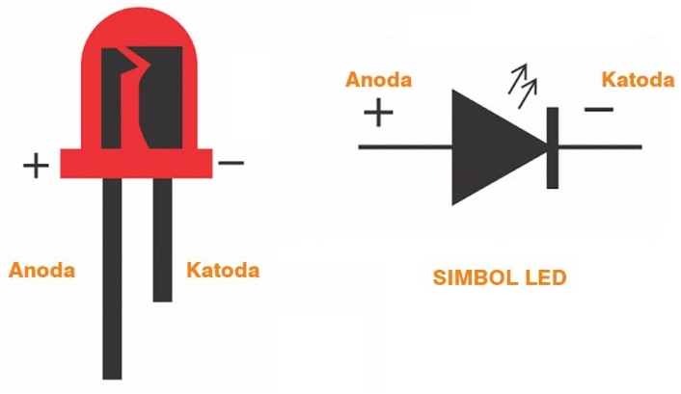

LED terdiri dari sebuah chip semikonduktor yang di doping sehingga menciptakan junction P dan N. Yang dimaksud dengan proses doping dalam semikonduktor adalah proses untuk menambahkan ketidakmurnian (impurity) pada semikonduktor yang murni sehingga menghasilkan karakteristik kelistrikan yang diinginkan. Ketika LED dialiri tegangan maju atau bias forward yaitu dari Anoda (P) menuju ke Katoda (K),
Kelebihan Elektron pada N-Type material akan berpindah ke wilayah yang kelebihan Hole (lubang) yaitu wilayah yang bermuatan positif (P-Type material). Saat Elektron berjumpa dengan Hole akan melepaskan photon dan memancarkan cahaya monokromatik (satu warna). LED atau Light Emitting Diode yang memancarkan cahaya ketika dialiri tegangan maju ini juga dapat digolongkan sebagai Transduser yang dapat mengubah Energi Listrik menjadi Energi Cahaya.

- ALAT-ALAT YANG DIPERGUNAKAN
- Protoboard
- Power supply 5 Volt
- Jumper
- IC : 7408, , 7402, 7473 (Clock), dan7413(4 input NAND)
- Resistor : 330Ω
- LED 4 buah
- Potensiometer 10kΩ
- Kapasitor 470µF
- Multimeter Digital

LANGKAH KERJA
- RS GATED
- Menyetel tegangan power supply sebesar 5 V
- Membuat jalur +5V (=Vcc) dan 0V (=gnd) di atas protoboard.
- Membuat rangkaian dibawah ini diatas protoboard menggunakan IC 7408 dan 7402
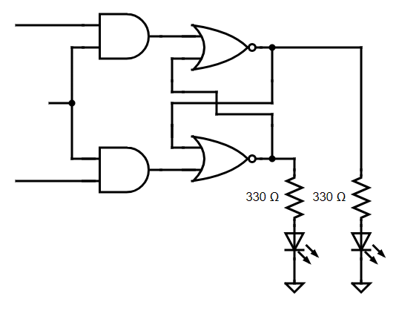
S
R
G

- Cek hasil praktikum dengan tabel percobaan
- Menghitung tegangan pada saat lampu menyala dan lampu mati.
- Mencatat hasil pada jurnal

- JK FLIP-FLOP
- Menyetel tegangan power supply sebesar 5 V
- Membuat jalur +5V (=Vcc) dan 0V (=gnd) di atas protoboard.
- Membuat rangkaian multivibrator astable(clock) di atas protoboard menggunakan IC 7413 :
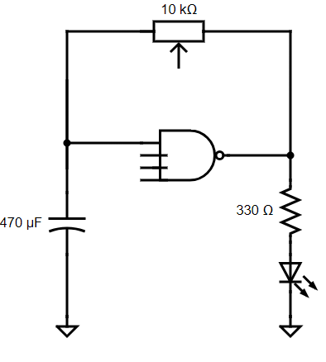

- Cek LED sudah kedap kedip selama 1 detik atau belum. Jika belum atur potensiometer agar sesuai dengan yang diharapkan.
- Membuat rangkaian untuk menyambungkan output clock dengan rangkaian dibawah ini menggunakan IC 7473.
VCC
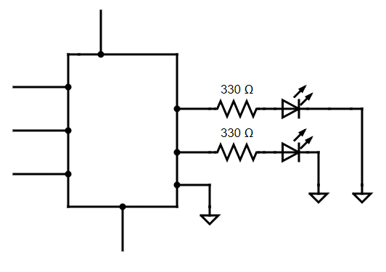
4
Q_{A}
14
J_{A}
Q’_{A}
12
1
Output Clock
13
3
K_{A}
2
11

GND

- Cek hasil praktikum dengan tabel percobaan
- Mencatat hasil pada jurnal
- HASIL PRAKTIKUM
- RS-GATED
G | S | R | Q | Q’ | Ket. | Dokumentasi
0 | 0 | 0 | Q | Q’ | Hold | 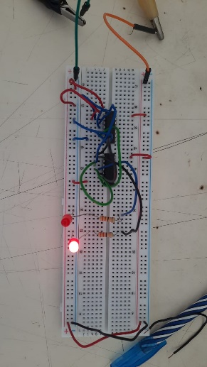  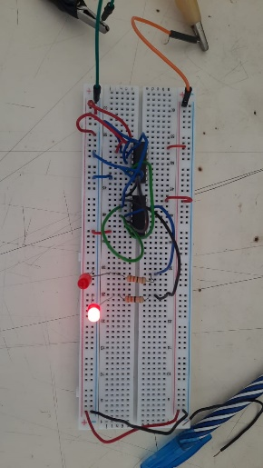
0 | 0 | 1
0 | 1 | 0
0 | 1 | 1
1 | 0 | 0
1 | 0 | 1 | 0 | 1 | Reset
1 | 1 | 0 | 1 | 0 | Set
1 | 1 | 1 | 0 | 0 | Unused
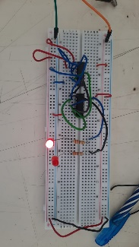

- JK FLIP-FLOP
Clr | J | K | Q | Q’ | Ket. | Dokumentasi
1 | 1 | 0 | 1 | 1 | Toggle | 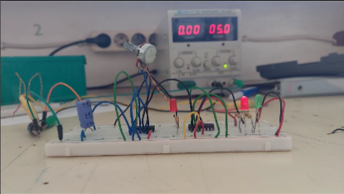  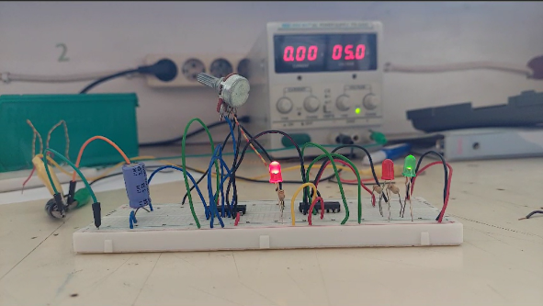
1 | 0 | 0 | 1 | 1 | Toggle
1 | 0 | 1 | 1 | 0 | Set | 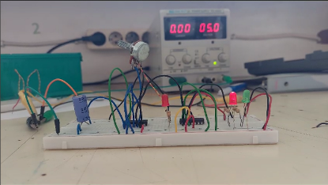
1 | 1 | 1 | 0 | 1 | Reset | 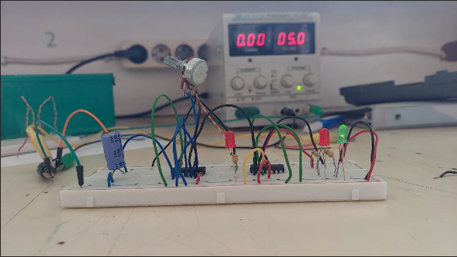
0 | 1 | 1 | 0 | 0 | Hold

- ANALISIS DATA
- SR GATED
Pada praktikum SR Gated yang telah dilakukan, didapat analisis bahwa ketika input G berada pada level logika “0” output dari Q dan Q’ akan hold/memory. Hal itu dapat terjadi karena mau bagaimanapun input dari J dan K-nya, penentu selalu ada di Gate. Jika gatenya 0, berarti yang memiliki input gate 0 akan memiliki output hold/memory.
Ketika input G berada pada level logika “1”, maka akan dikembalikan kepada prinsip awal, yang mana: (dilihat dari tabel kebenaran)
- Jika input Gate 1, S dan R 0, maka output dari Q dan Q’ adalah Hold. Kenapa hold? Karena kembali pada prinsip awal yang mana jika input S R nya 0 0, maka outputnya akan menghasilkan hold/memory.
- Jika input Gate 1, input S 0 dan input R 1, maka output dari Q dan Q’ adalah reset. Kenapa reset? Karena kembali pada prinsip awal yang mana jika input S R nya 0 1, maka outputnya akan mengikuti input (0, 1).
- Jika input gate 1, input S 1 dan input R 0, maka output dari Q dan Q’ adalah set. Kenapa set? Karena kembali pada prinsip awal yang mana jika input S 1 dan input R 0, maka output yang keluar akan mengikuti input (1, 0)
- Jika input gate, S dan R nya 1, maka output dari Q dan Q’ adalah unused. Kenapa unused? Karena kembali pada prinsip awal yang mana jika input S dan R adalah 1, maka output yang keluar adalah 0, 0 atau tidak dipergunakan.

- JK FLIP-FLOP
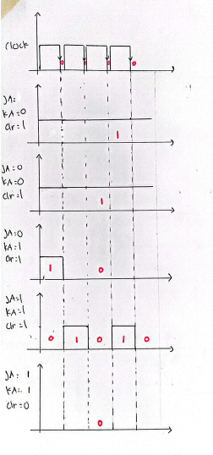

Pada praktikum JK Flip Flop yang telah dilakukan, dapat dianalisis bahwa hasil dari praktikum sebagai berikut :
- Jika input clear dan J 1 dan input K 0, maka output dari Q dan Q’ akan menghasilkan 1 karena input berhasil masuk dan terbaca oleh output.
- Jika input clear 1 dan input J serta K 0, maka output dari Q dan Q’ akan menghasilkan 1 karena input berhasil masuk dan terbaca oleh output.
- Jika input clear dan K 1 serta input J 0, maka output dari Q dan Q’ akan menghasilkan 1 0 karena input berhasil masuk dan terbaca oleh output.
- Jika input clear, J dan K 1, maka output yang keluar dari Q dan Q’ akan menghasilkan 0 1 karena input berhasil masuk dan terbaca oleh output.
- Jika input clear 0 dan input J K 1, maka output yang keluar dari Q dan Q’ akan menghasilkan 0. Input tidak berhasil masuk dikarenakan ketika clear 0, output akan selalu 0 berapapun input J dan K-nya.

- KESIMPULAN
- Praktikum SR Gated dan JK Flip-Flop berhasil dilakukan. Karena dari tabel kebenaran pada teori dan hasil praktikum sesuai.
- Pada rangkaian SR Gated dapat disimpulkan bahwa rangkaian tergantung pada input Gate yang ada. Jika input Gate 0, maka output Q dan Q’ akan selalu hold/memory karena pada rangkaian ini, gate menjadi penentu. Jika input Gate 1, maka output Q dan Q’ akan mengikuti pada prinsip awal SR Flip-Flop.
- Pada rangkaian JK Flip-Flop, dapat disimpulkan bahwa rangkaian tergantung pada input Clear yang ada. Jika input clear 1, maka output yang keluar tergantung dari input J dan K. Tetapi jika input Clear 0, maka output yang keluar akan selalu 0 berapapun input J dan K-nya.

DAFTAR PUSTAKA

- Admin, "Electronics Tutorial," [Online]. Available: https://www.electronics-tutorials.ws/sequential/seq_2.html. [Accessed September 2023].
- D. Kho, "Teknik Elektronika," [Online]. Available: https://teknikelektronika.com/pengertian-flip-flop-jenis-flip-flop/. [Accessed September 2023].
- D. Kho, "Teknik Elektronika," [Online]. Available: https://teknikelektronika.com/pengertian-fungsi-potensiometer/. [Accessed Agustus 2023].
- R. A. Kusuma, "Skemaku.com," Juni 2019. [Online]. Available: https://skemaku.com/mengenal-rangkaian-flip-flop-dan-cara-kerja-rangkaian-flip-flop-pada-teknik-digital/#:~:text=Arti%20set%20dan%20reset%20pada%20SR%20flip-flop%20adalah,kondisi%20output%20Q%E2%80%99%20akan%20selalu%20berlawanan%20dengan%20Q.. [Accessed September 2023].
- Muchlas, Buku Ajar Teknik Digital, Yogyakarta, 2020.
- E. D. Widianto, "Sistem Digital : Analisis, Desain dan Implementasi," Graha Ilmu, 2014.
- Muchlas, "Teknik Digital," Yogyakarta, 2020, p. 103.

